延安大学计算机学院实验报告专用纸

姓 名 | 崔艺博 |  |  | 班 级 |  | 计科17 |  | 课程名称 | 函数程序设计 | 任课教师 | 马燕
实验项目名称 |  |  | 函数程序设计 |  |  |  |  |  |  | 指导教师 | 马燕
实验组别 |  | 第 组 |  |  | 同组者
教师评语及成绩：

实验成绩： 教师签字：
（请按照实验报告的有关要求书写，一般必须包括：1、实验目的；2、实验内容；3、实验步骤与方法；4、实验数据与程序清单；5、出现的问题及解决方法；6、实验结果、结果分析与体会等内容。）

- 实验目的
- 熟练掌握函数的定义和调用。
- 熟练掌握使用函数编写程序。
- 掌握函数的实参、形参和返回值的概念及应用。
- 掌握局部变量与全局变量在函数中的运用。
- 进一步掌握单步调试进入函数和跳出函数的方法。
- 实验内容
利用Visual C++ 6.0编译c程序（计算两个复数之积；）
3. 实验步骤与方法
在桌面上打开Visual C++ 6.0，点击“文件”--->“新建文件”--->“C++ Source File”--->输入文件名--->确定--->开始编写源程序--->编译--->查错改错--->运行。
4.实验数据与程序清单
源程序

实验室： 机号： 实验日期：2017年 11月 21日
延安大学计算机学院实验报告附页
姓 名 | 崔艺博 | 班 级 | 计科17 | 实验名称 | 函数程序设计
#include<stdio.h>
double result_real,result_imag;
void complex_prod(double real1,double imag1,double real2,double imag2);
int main (void)
{
double imag1,imag2,real1,real2;

printf("Enter 1st complex number(real and imaginary):");
scanf("%lf%lf",&real1,&imag1);
printf("Enter 2nd complex number(real and imaginary):");
scanf("%lf%lf",&real2,&imag2);
complex_prod(real1,imag1,real2,imag2);
printf("product of complex is %f+%fi\n",result_real,result_imag);

return 0;
}

void complex_prod(double x1,double y1,double x2,double y2)
{

result_real=x1*x2-y1*y2;
result_imag=x1*y2+x2*y1;

}
5．出现的问题及解决方法
问题：‘complex_prod’was not declare in this scope
解决方法:在第三行插入函数声明：
void complex_prod(double real1,double imag1,double real2,double imag2);
6.实验结果
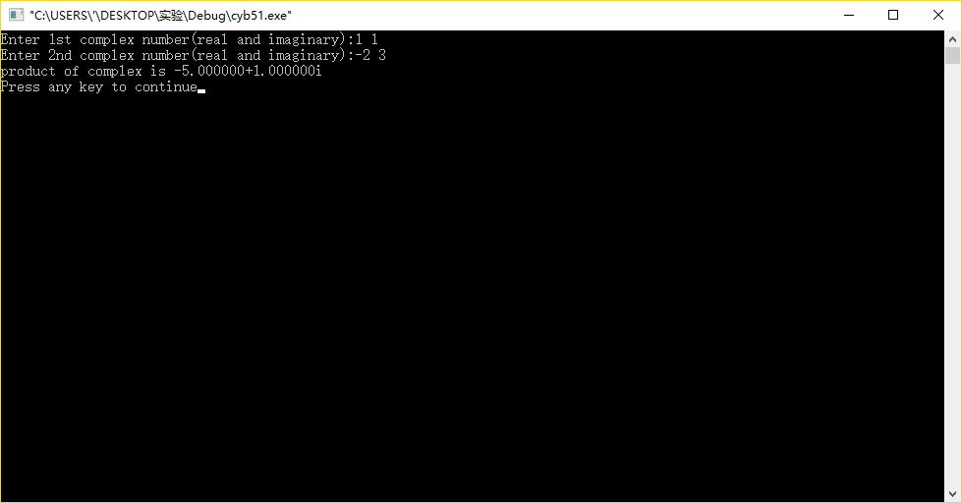

延安大学计算机学院实验报告附页
姓 名 |  | 班 级 |  | 实验名称

延安大学计算机学院实验报告附页
姓 名 |  | 班 级 |  | 实验名称

延安大学计算机学院实验报告附页
姓 名 |  | 班 级 |  | 实验名称

